**De Keykeg**

|  |
| --- |
| Het lichte, duurzame, innovatieve vat dat de kwaliteit bewaart, het milieu  respecteert en de bediening van wijn in restaurants vergemakkelijkt. |

**Een ecologische en praktische revolutie in de wijndistributie**   
In een context waarin ecologie en logistieke efficiëntie centraal staan, betekenen KeyKegs een ware revolutie in de wijndistributie. Deze innovatie is ontworpen om uw dagelijkse werk te vereenvoudigen en de service aan uw klanten te verbeteren, en bieden een duurzaam en praktisch alternatief voor traditionele flessen, terwijl ze tegelijkertijd de optimale kwaliteit van de geserveerde wijnen garanderen.

**Wat is een KeyKeg?**Een KeyKeg is een 20-liter vat dat bestaat uit :

- **Een zeer stevig omhulsel** om de inhoud te beschermen.  
  
- **Een flexibele binnenzak** die de wijn bevat en de kwaliteit behoudt dankzij een perfecte isolatie tegen lucht en licht.

Het KeyKeg-systeem werkt door de wijn onder druk te zetten via een gasleiding, vergelijkbaar met die voor bier. Een speciale “K-aansluitkop » voorkomt verwarring met biersystemen.

**Voordelen van KeyKegs voor een restaurateur**

1. Ecologie en duurzaamheid

* + Minder glasafval.
  + Verminderde koolstofvoetafdruk dankzij geoptimaliseerd transport (lager gewicht).
  + Geproduceerd met 53% gerecycleerde materialen en die eveneens recycleerbaar zijn.
  + Une image contenant croquis, clipart, conception

    Description générée automatiquementUne image contenant Graphique, dessin, conception

    Description générée automatiquementUne image contenant Poubelle, poubelle

    Description générée automatiquementUne image contenant symbole, logo, Graphique

    Description générée automatiquementUne image contenant symbole, Graphique, logo, Police

    Description générée automatiquementEnergiebesparing in vergelijking met koelkast die voor elk glas geopend en gesloten moeten worden.

2. Logistieke efficiëntie

* + **Ruimtebesparend**: KeyKegs maken compacte opslag mogelijk, zowel in koelkasten als in opslagruimtes.
  + **Hoge opbrengst**: Een enkele KeyKeg van 20 liter is het equivalent van meer dan 27 flessen (niet meer laden in de koelkast & brengen naar container).
  + **Afvalvermindering:** **0.96 kg** KeyKeg tegenover meer dan **14 kg** glas.
  + **Tijdbesparing**: besparing van werkuren // flessen in traditionele koelkast.

3. Wijnkwaliteit en -conservering

* + Bescherming tegen oxidatie: Behoud langer zijn kwaliteit en frisheid
  + Minder verlies door te lang open staan flessen
  + Witte of rosé wijn wordt geserveerd op een ideale temperatuur.
  + Geen contact met het CO2 of N2 gas, waardoor de smaak van de wijn authentiek blijft.

4. Gebruiksgemak

* + Snelle installatie op tapsysteem.
  + Sneller inschenken van dranken; minder tijd van personeel
  + Kan worden ingesteld om te stromen op 12 of 15 cl, ideaal voor bedrijven waar het personeel niet voldoende getraind is.

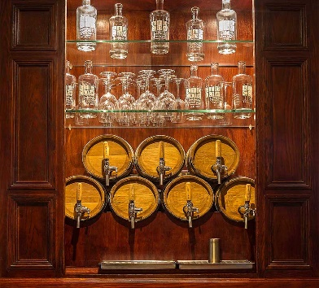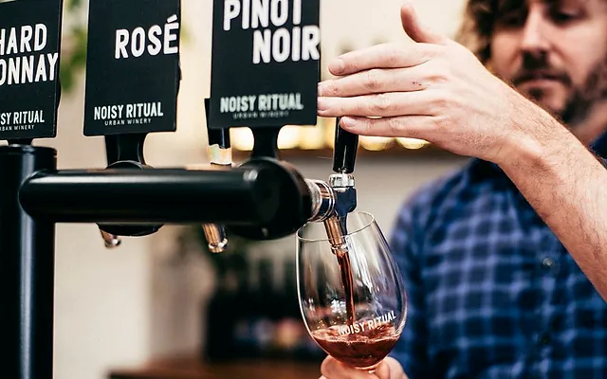

**Waarom kiezen voor KeyKegs?**KeyKegs zijn niet zomaar een product, maar een totaaloplossing om aan de moderne verwachtingen van restauranthouders te voldoen:

* + Bied uw klanten een snelle, hoogwaardige service.
  + Uw impact op het milieu verminderen.  
    Recycling België  
    <https://www.keykeg.com/nl/recycling/recycling-be/>
  + https://youtu.be/CFnnYVh_9uQ?si=OL5GHQ0WzbB5BQxh
  + Optimaliseer uw voorraad- en kostenbeheer.

Voor meer details, zie het technisch dossier: <https://www.keykeg.com/fr/produits/keykeg-20-litres/>

**Voorbeelden van praktische toepassingen :**

* + Bars : snelle en eenvoudige bediening per glas.
  + Restaurants: Ideaal voor grote volumes en met minder ervaren personeel/ interims
  + Verkooppunt met weinig plaats: Strandbars, Restaurants in het centrum, kerstmarkt…
  + Milieubewuste bedrijven: een oplossing in lijn met uw waarden.

**Ierse voorbeelden**: <https://www.winelab.ie/pages/wine-on-tap>

**Hoe kunt u KeyKegs in uw bedrijf gebruiken en onderhouden?**

* + Installatie uitgevoerd door ons team onder leiding van Steven Motte (telefoon: 0475 39 39 21).
  + Installatiekosten: op aanvraag, +/- € 1.500 voor een kraan.
  + Compatibel met bestaande leidingen, op voorwaarde dat je een geschikte aansluitkop gebruikt. Houdt hier ook rekening met dat de kraan geen messing bevat
  + Onderhoudscontract en of Vorming mogelijk.

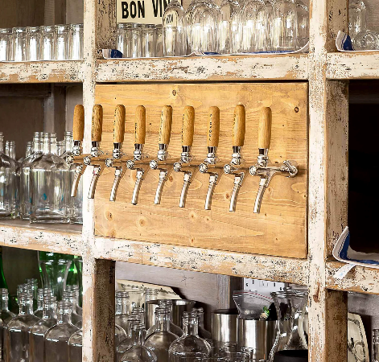

**Keuze van wijnen**

* + Onze kwaliteiten zijn zorgvuldig geselecteerd.
  + We bieden topkwaliteit  
    3 witte, 3 rosés en 3 rode wijnen uit Frankrijk, Italië en Spanje.
  + Monsters beschikbaar in bijlage

**Recyclage en logistiek**

* + Efficiënte, regelmatige leveringen
  + Une image contenant texte, capture d’écran, bouteille, conception

    Description générée automatiquementRecyclage van gebruikte KeyKegs: Containers = PET / Zwart = PP / rest = mix, recyclage kan via:  
    <https://www.keykeg.com/nl/recycling/recycling-be/>

**Conclusie**

KeyKegs zijn een innovatieve en duurzame oplossing voor wijndistributie, ideaal voor restauranthouders die kwaliteit, gemak en respect voor het milieu willen combineren. Neem vandaag nog contact met ons op voor meer informatie over deze technologie en hoe deze uw service kan veranderen.